

**第１部**

飼い始めの方におススメの教室です。

飼い主さんの悩みで多いのは「吠えと散歩中のマナー」

基本的なしつけを学んで、悩みを無くしていきましょう。

犬は言葉はわかりませんが、飼い主さんの表情をよく見ています。

「しつけは、何よりも犬と飼い主さんとの信頼関係に尽きます。」

仔犬(パピー)の時期に、絆を深めることが大切です。

**犬　の　し　つ　け　教　室**

**募　集　開　始**

講　義

参加費無料！

**しつけに関する知識を深めます！**

**ワンちゃんと一緒にしつけ方を学びます！**

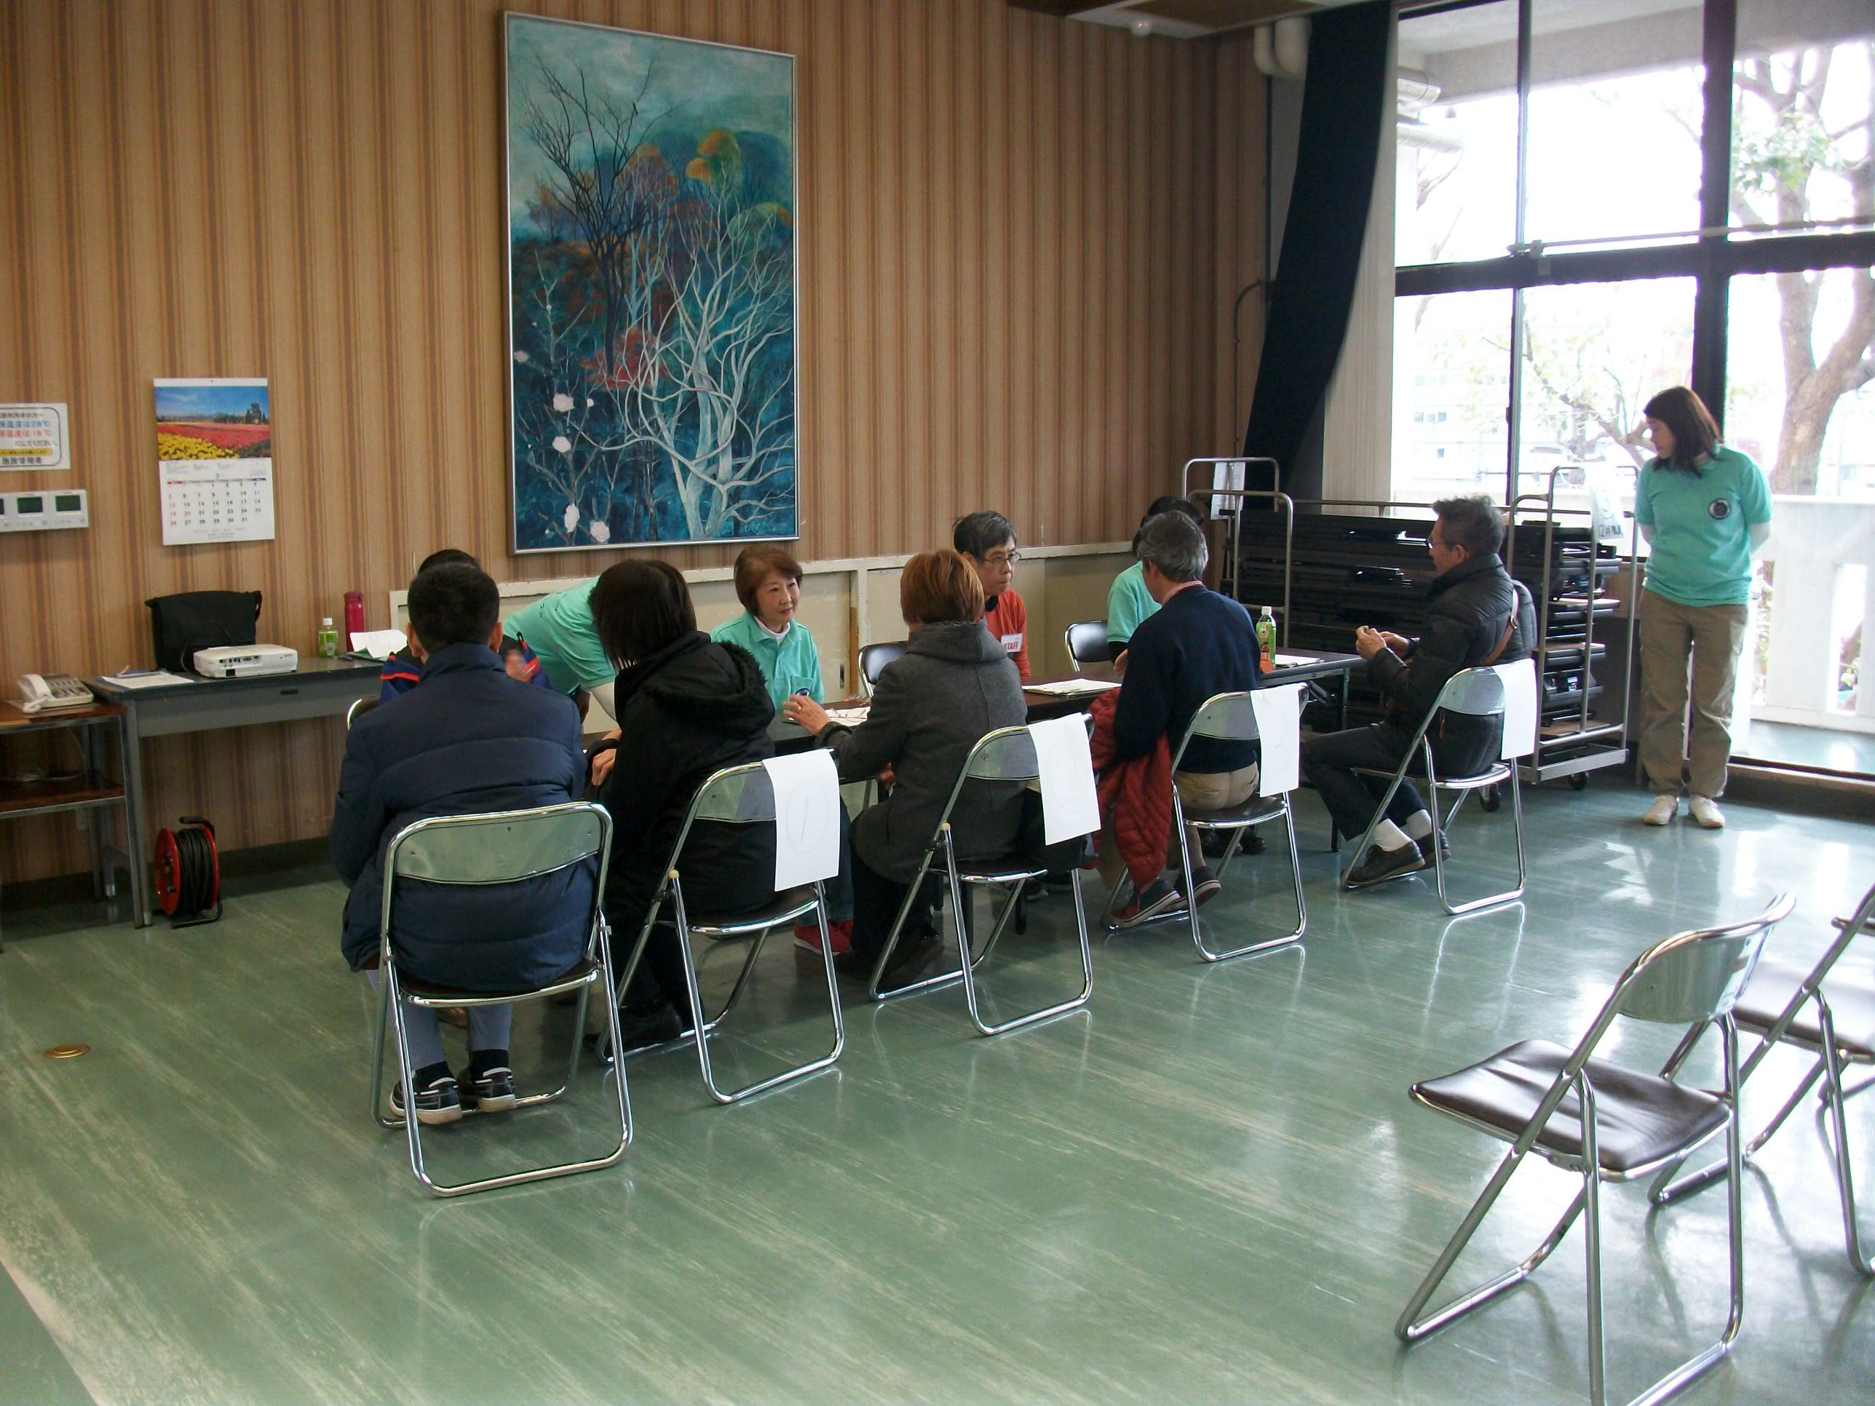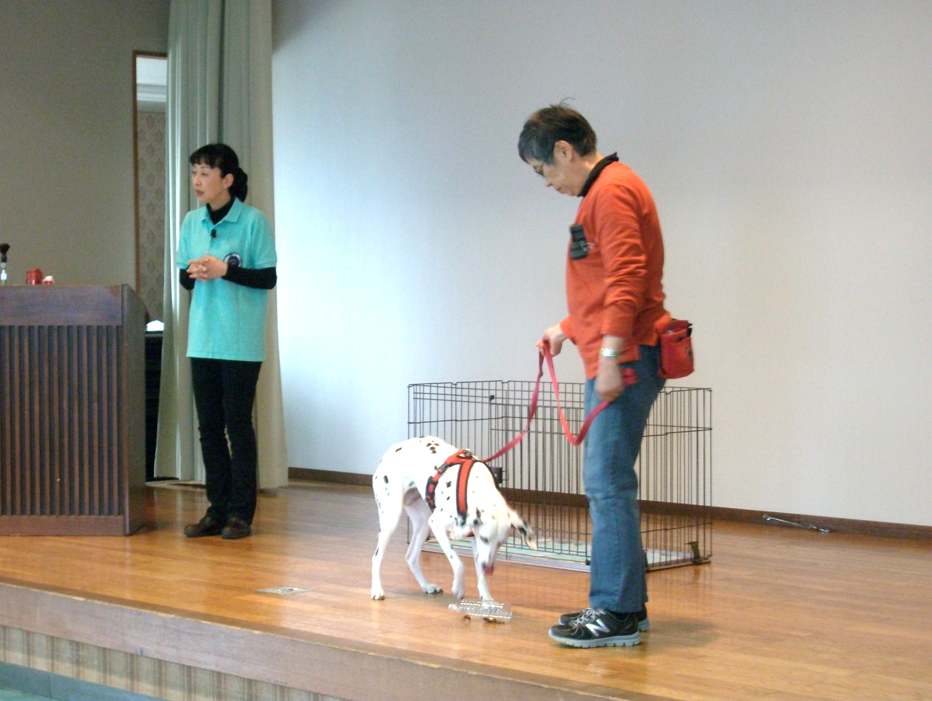

実　技

駐車場あり！

「飼い主さんもワンちゃんも笑顔になるレッスンですので、お気軽にご参加ください。」

**狩野 恵子**

**裏　面 へ**

**会　場**

**平塚市**

**（飼い主のみ）**

**（犬同伴）**

**リサイクルプラザ**

**四之宮７丁目３番５号**

**第２部**

**11/4(土)**

**12:00**

**10:00～**

**10/21(土)**

**午前中**

**田野 裕子**

マイロ・ドッグスクール主催

JAHA認定パートナーズ

愛玩動物飼養管理士

ウェリナドッグスクール主催

ＪＡＨＡ認定 家庭犬しつけインストラクター

横浜市動物適正飼育推進員

=プロジェクト

tumugu=つむぐ

平塚市環境政策課

**主　催**

**協　力**



申し込みについて　締め切りは**10/4(水)**必着

①**参加条件　下記項目をチェックしてください**

□　10/21(土)は飼い主のみの座学による講座・11/4(土)は飼い犬同伴の実技訓練だが両日ともに参加可能である。

□　飼い犬が極端に怖がり、攻撃的でない。

□　飼い犬が発情期でない。

□　平塚市内在住である。

②**参加者情報**

|  |  |
| --- | --- |
| ふりがな |  |
| お名前 |  |
| 郵便番号 | 〒 |
| 住　所 |  |
| E-Mail |  |
| 電話番号 |  |
| 犬の種類 | 体格（　大・中・小　型） |
| 犬の年齢 |  |

③**申し込み方法(問い合わせ)**

※定員は20組、申し込み多数の場合抽選となります。

　結果については後日、通知いたします。

〒254-8686　平塚市浅間町9-1　平塚市環境政策課

④**申し込み先**

・ハガキ　　　　　　　　　　　　　　　　より

・E-Mail　kankyo-s-event@city.hiratsuka.kanagawa.jp

・電話　0463-21-9762　FAX　0463-21-9603